BAB I
PENDAHULUAN
- Latar Belakang Masalah
Dewasa ini, banyak orang datang ke kafe untuk menikmati kopi, untuk berkumpul dengan teman-teman, atau melakukan sebuah diskusi. Saat ini, banyak orang telah memilih kafe untuk menghabiskan waktu. Banyak orang datang ke kafe tidak hanya untuk menikmati kopi, tetapi juga untuk kegiatan seperti rapat, pertemuan bisnis, reuni, dan lain-lain.
Dikutip dari travel.kompas.com, kafe mulai muncul pada abad ke 15, pada kesultanan Ottoman. Disana mulai terbentuk warung-warung untuk menikmati kopi. Kemudian, pedagang dari Armenia membawa kopi ke Eropa, tepatnya di Perancis. Kopi baru diperkenalkan ke Paris pada 1657. Pada tahun 1971, pedagang Armenia bernama Pafeal membuka warung kopi dalam acara Pekan Raya Saint German. Warung inilah yang menjadi inspirasi orang-orang Paris untuk membuat warung kopi yang sejenis, hingga akhirnya hampir seluruh dunia memilik bisnis kafe.
Seiring dengan berjalannya waktu, muncul berbagai merek dan kedai kopi atau kafe di sekitar masyarakat. Tidak sedikit dari kehadiran kafe-kafe tersebut membawa konsep yang berbeda-beda untuk menarik perhatian para pecinta kopi, seperti desain pada interior kafe ataupun produk makanan atau minuman kopi yang unik yang hanya ada di kafe tersebut. Pengunjung kafe-kafe ini pun tidaklah sedikit, begitu pula dengan keuntungan yang didapat pemilik atau owner. Banyak pertumbuhan kafe di Indonesia juga disebabkan oleh meningkatnya konsumsi kopi per tahun.
Gambar 1.1
Perkiraan Konsumsi Kopi Nasional 2016-2021
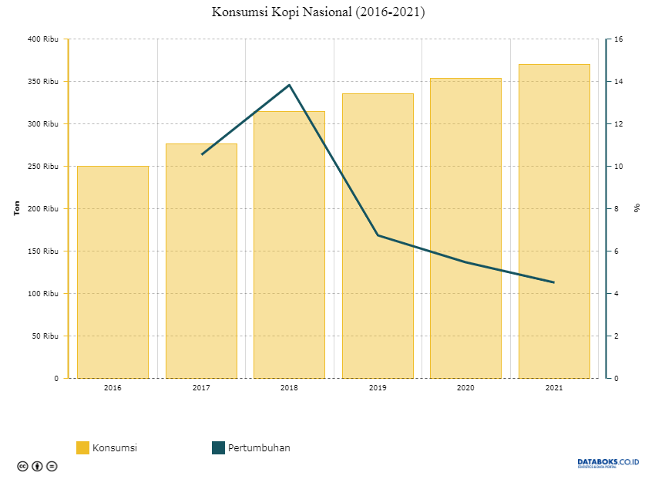
Sumber: databoks.katadata.co.id
Gambar 1.1 diatas menunjukkan bahwa sangat banyak penduduk Indonesia yang menyukai kopi. karena jika dilihat dari gambar tersebut, jumlah penduduk yang mengkonsumsi kopi dan kebutuhan kopi diperkirakan meningkat setiap tahun.
Bisnis kafe dapat mempengaruhi perekonomian Indonesia. Dikutip dari Airlangga, “Industri makanan dan minuman kontribusi ke PDB non migas 34,33%. Pertumbuhan industri makanan dan minuman pada tahun 2017 mencapai sebesar 9,23%, mengalami peningkatan bila dibandingkan dengan tahun 2016 sebesar 8,46” (https://finance.detik.com).
Di Indonesia, bisnis kafe juga mulai banyak bermunculan. Ketua Asosiasi Pengusaha Kafe dan Restoran Indonesia (Apkrindo) Jatim, Tjahjono Haryono mengatakan bahwa jumlah pengusaha baru di sektor food and beverage ini terus bertambah, khususnya di Surabaya dan Malang, Ia mengatakan bahwa pada tahun 2016, selama semester I, ada 30 kafe restoran baru buka di Surabaya Timur. (sumber: www.kabar24.com). Berdasarkan www.zomato.com, ada 1917 kafe yang terdaftar di website tersebut di wilayah Jakarta.
Gambar 1.2
Pertumbuhan Kafe Di Indonesia 2009-2016
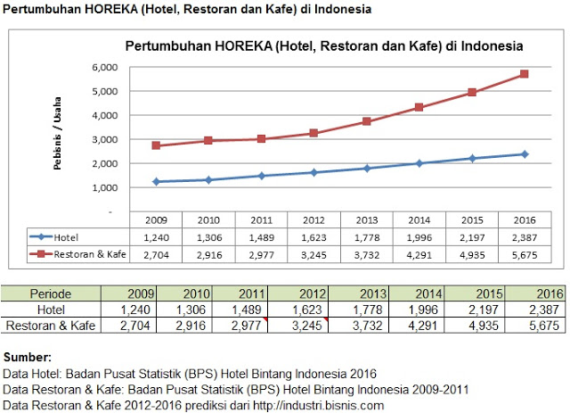
Sumber: dedlee30.com
Dilihat dari gambar 1.2, maka bisa diambil kesimpulan bahwa jumlah bisnis kafe setiap tahunnya terus meningkat. Di Indonesia sendiri, kopi sudah menjadi kebiasaan sehari-hari beberapa orang.
Berdasarkan jajak pendapat online yang dilakukan CNNIndonesia.com terhadap 347 responden, 40 persen responden mengaku lebih memilih kopi hitam sebagai varian favoritnya. Di posisi kedua, 31 persen lainnya memilih capuccino, 17 persen lainnya memilih kopi susu klasik sebagai favoritnya. Diikuti dengan 12 responden yang mengaku suka kopi susu kekinian. Berdasarkan hasil tersebut, mereka menyimpulkan bahwa setidaknya ada 6 dari 10 orang anak muda yang mengaku lebih suka minum kopi hitam dibanding varian lainnya. (sumber: CNNIndonesia.com).
Keinginan konsumen terhadap makanan ataupun suasana cafe selalu berbeda-beda dari waktu ke waktu sehingga perpindahan dari satu cafe ke cafe lainnya sangat sering terjadi, terutama pada saat pilihan cafe sangat banyak (Yogi, Cynthia, dan Lenny, 2018:8). Menurut Schiffman dan Wisenbilt (2015:114), “Consumers act and react on the basis of their perceptions, not on the basis of objective reality”, yang artinya seseorang akan mengambil keputusan berdasarkan persepsi, bukan karena realita. Schiffman dan Wisenbilt (2015:114) juga menyatakan bahwa “Perception is the process by which individuals select, organize, and interpret stimuli into a meaningful and coherent picture of the world”. Maksud dari pernyataan tersebut adalah persepsi adalah sebuah proses dimana seseorang memilih, mengorganisasikan, dan mengintepretasikan rangsangan menjadi gambaran yang bermakna dan padu.
Preferensi konsumen menjadi sangat penting untuk menjadi pertimbangan ketika membuat sebuah bisnis kafe. Menurut Simamora (dalam Angga dan Bulan, 2015), preferensi konsumen merupakan suatu tindakan konsumen dalam memilih suatu barang sesuai dengan tingkat kebutuhannya.
Salah satu bisnis kafe yang sedang berkembang adalah Kata Kopi. Kafe ini berdiri sejak tanggal 1 Agustus 2017. Pelaku bisnis di industri kafe terdapat banyak perbedaan dan keunggulan, namun yang menjadi alasan kafe ini menjadi objek penelitian adalah karena kafe ini terus membuka cabang di berbagai tempat, dilihat dari perkembangannya yang terus dipublikasikan melalui instagram.

Gambar 1.3
Cabang-cabang Kata Kopi
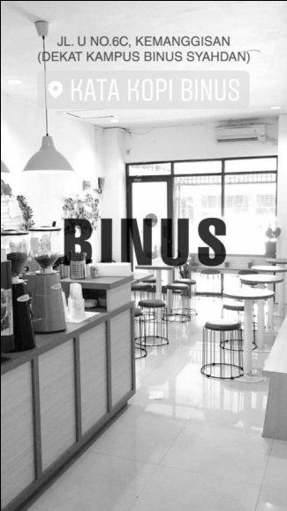
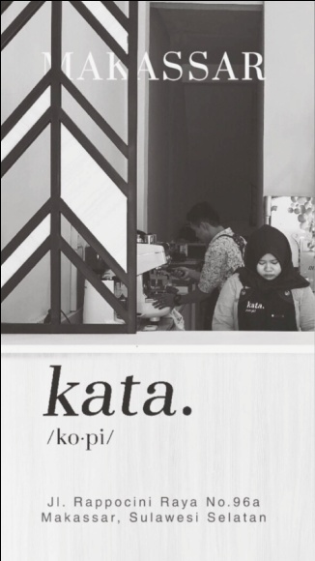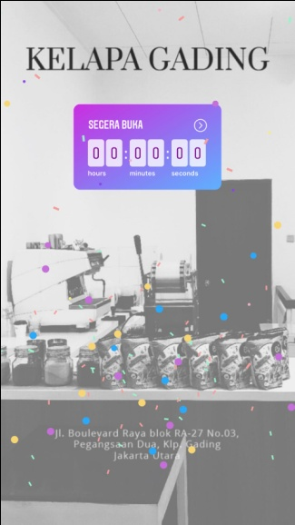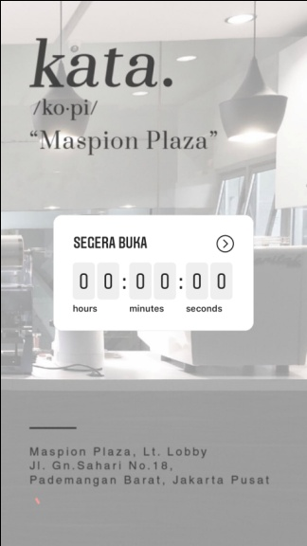
Sumber: Instagram.com
Dari gambar diatas, dapat dilihat bahwa kafe Kata Kopi sudah memiliki 6 cabang. Oleh karena itu, berdasarkan latar belakang dan fenomena yang terjadi, maka penulis memutuskan untuk menganalisa lebih lanjut dalam skripsi ini.

- Identifikasi Masalah
Berdasarkan latar belakang sebelumnya, maka masalah yang diidentifikasi adalah:
- Bagaimana karakteristik konsumen kafe Kata Kopi?
- Bagaimana proses pengambilan keputusan pembelian konsumen kafe Kata Kopi?
- Apa saja faktor-faktor preferensi konsumen kafe Kata Kopi?
- Batasan Penelitian
Dalam pelaksananaan penelitian ini, penulis akan membatasi aspek aspek yang berkaitan untuk diteliti, diantaranya:
- Obyek penelitian adalah preferensi konsumen Kata Kopi.
- Subyek penelitian adalah pelanggan Kata Kopi di Jakarta Utara sebagai Responden.
- Subyek yang akan diteliti berusia 15 tahun sampai 55 tahun.
- Periode Penelitian berlangsung pada November 2018-Januari 2019.
- Rumusan Masalah
Berdasarkan identifikasi dan rumusan masalah yang telah diuraikan diatas, maka dapat disimpulkan bahwa rumusan masalah yang terdapat dalam penelitian ini adalah, “Apa Faktor-Faktor preferensi konsumen kafe Kata Kopi di Jakarta Utara?”
- Tujuan Penelitian
Berdasarkan perumusan masalah di atas, maka tujuan penelitian adalah:
- Untuk mengetahui karakteristik responden yang menjadi konsumen kafe Kata Kopi.
- Untuk mengetahui proses pengambilan keputusan pembelian konsumen kafe Kata Kopi.
- Untuk mengetahui faktor-faktor preferensi konsumen kafe Kata Kopi.
- Manfaat Penelitian
Kegunaan yang dapat diambil dari penelitian ini antara lain :
- Bagi peneliti
Penelitian ini berguna untuk menambah pengetahuan penulis mengenai preferensi konsumen terhadap sebuah kafe untuk dimanfaatkan membangun bisnis kafe yang diinginkan oleh penulis.
- Bagi pembaca
Penelitian ini diharapkan dapat memberikan informasi secara tertulis maupun sebagai referensi mengenai preferensi konsumen terhadap kafe yang disukai masyarakat Indonesia.
- Bagi perusahaan
Penelitian ini dapat menjadi bahan masukan untuk mengembangkan lebih lanjut semua hal yang ada didalam sebuah kafe, termasuk suasana dan produknya.

